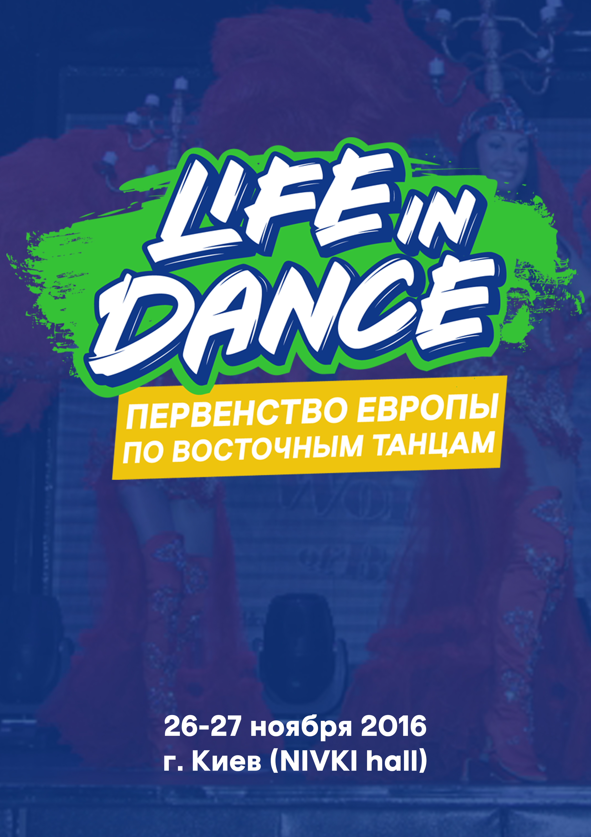



ПРЕДСТАВЛЯЮТ

IDF RANKING COMPETITION
ПЕРВЕНСТВО ЕВРОПЫ
Международные соревнования
по восточным танцам
«LIFE IN DANCE»

Не упустите возможность заработать большое количество рейтинговых баллов на ФИНАЛЬНОМ ГРАНДИОЗНОМ рейтинговом событии 2016 года!!!

Также во время мероприятия будет проведена
церемония награждения главной премией организации
"ЗОЛОТА ВIДЗНАКА АСЕТУ" по oriental dance за 2016 год!!!

Даты: 26-27 ноября 2016 г.

Место проведения: Украина, г. Киев, NIVKI-Hall, пр-т Победы, 84, http://nivki-hall.com.ua/

Организаторы: ВОО «Ассоциация современного и эстрадного танца Украины», Лига Профессионалов восточного танца АСЭТУ, Александр и Татьяна Гладыш
Судейская Коллегия: Официальные судьи Лиги Профессионалов восточного танца АСЭТУ, Международного Альянса Развития Культуры и Спорта, специально приглашенные судьи, лицензированные судьи организаций, развивающих oriental dance, официально зарегистрированных в Министерстве Юстиции своей страны.
Web-поддержка:
Официальный сайт АСЭТУ www.acety.org
Официальный сайт ЛПВТ АСЭТУ www.bestbelly.org
Официальный информационный партнёр мероприятия: форум восточного танца raks.com.ua

КООРДИНАТОРЫ СОРЕВНОВАНИЙ:
ВНИМАНИЕ!!! В этом году мы поменяли систему общения с руководителями коллективов – назначены координаторы по каждой группе вопросов. Пожалуйста, по всем вопросам обращайтесь к координаторам.
Вопросы по регистрации, вступлению в ЛПВТ АСЭТУ, оформлению карт танцоров, оплате взносов за участия - Наталья Варенюк — 099-7000-337, acetyoffice@acety.org
Проживание – Татьяна Гладыш tatyanagladysh@yandex.ru. viber +380501004950
Общие вопросы - Светлана Яковлева – 066-7777-991, skrutdance@gmail.com

Контакты с организаторами:
Александр Гладыш aleksandrgladysh@yandex.ru viber +380505656401 skype aleksandr.gladysh
Татьяна Гладыш tatyanagladysh@yandex.ru viber +380501004950
СТИЛИ:

1. Raqs el Sharki (соло, дуэт, малая группа, формейшн, продакшн) - классика; разрешенная музыка - антре/межансе, тараб, балади. Табла соло в музыке не должно превышать 30% от общей длительности композиции. Не допускается использование не арабской музыки или ремиксов.
2. Эстрадная песня (соло) - песни современных арабских исполнителей. Не допускается использование не арабской музыки или ремиксов.
3. Египетский фольклор (соло) - саиди, фалахи, нуба, гавейзи, хагалла, фольклорный балади, фольклорный шааби, симсимийя, александрия, танцы с мелайа леф.
4. Фольклор (соло) - фольклор стран Персидского залива (халиджи, ираки, чоби, бандари), фольклор стран Шелкового Пути (дабки), фольклор стран Магриба (Марокко, Алжир, Тунис), ритуально-обрядовые танцы (сива, зар, заффа, андалусия, мувашахад).
5. Фольклор (дуэт, малая группа, формейшн, продакшн).
6. Шоу-bellydance (соло, дуэт, малая группа, формейшн, продакшн).
7. Табла (соло, дуэт, малая группа, формейшн, продакшн).
8. Fusion (соло, дуэт, малая группа, формейшн, продакшн).
9. Импровизация (соло).
10. Синхронный танец (малая группа, формейшн, продакшн).
11. СТК - Свободная Танцевальная Категория (соло, дуэт, малая группа, формейшн, продакшн).
12. «Звездная минута» (соло - лига Начинающие).
13. «Саиди» (соло - лига Начинающие).

ВОЗРАСТНЫЕ КАТЕГОРИИ и ЛИГИ УЧАСТНИКОВ

ОБРАЩАЕМ ВАШЕ ВНИМАНИЕ НА ТО, ЧТО С 01.09.2014 г. ЛИГИ ПЕРЕИМЕНОВАНЫ
(см. Решение Президиума №1) www.bestbelly.org

Международные соревнования
Лига Начинающие (ранее категория называлась Дебют) (1-й год конкурсного танцевания)
2 лига (ранее категория называлась Начинающие) (до 2-х лет конкурсного танцевания)
1 лига (ранее категория называлась 2 лига) (танцоры 3 – 4 года конкурсного танцевания и/или набравшие 25 баллов во 2 лиге)

Количественный состав: соло
- Бэби (2009 г.р. и младше)
- Ювеналы (2005 г.р. – 2008 г.р.)
- Юниоры (2001 г.р. – 2004 г.р.)
- Молодежь (1995 г.р. – 2000 г.р.)
- Взрослые (1981 г.р. – 1994 г.р.)
- Сеньориты (1980 г.р. и старше)
Организаторы оставляют за собой право объединять категории и номинации, в случае малого количества заявок!
ВНИМАНИЕ!!! Для категорий бэби, ювеналы макияж должен быть максимально естественным.
Просим воздержаться от использования помад яркого цвета, тонального крема, ярких теней, накладных ресниц.
Запрещено использование прозрачных юбок, топов, высоких разрезов на юбках, использование тканей, имитирующих эффект обнаженного тела.
Обязательно использование топика, а не лифа, наличие шорт под юбкой с разрезами.

ПЕРВЕНСТВО ЕВРОПЫ
Высшая лига (соло):
- Ювеналы (2005 г.р. и младше)
- Юниоры (2001 г.р. – 2004 г.р.)

Любители (соло):
- Молодежь (1995 г.р. – 2000 г.р.)
- Взрослые (1981 г.р. – 1994 г.р.)
- Сеньориты (1980 г.р. и старше)
Открытая лига (дуэты, малые группы, формейшны, продакшны)
- Ювеналы (2005 г.р. – 2008 г.р.)
- Юниоры (2001 г.р. – 2004 г.р.)
- Молодежь (1995 г.р. – 2000 г.р.)
- Взрослые (1981 г.р. – 1994 г.р.)
- Сеньориты (1980 г.р. и старше)
Профессионалы (соло - 18 лет и старше):
- Одна возрастная категория

Смешанная возрастная категория (малые группы, формейшны, продакшны)
В случае, если будет зарегистрировано большое количество участников в категориях Ювеналы, Юниоры, организаторы оставляют за собой право РАЗДЕЛИТЬ эти категории на Ювеналы 1,2, Юниоры 1,2.

Общие положения для всех участников:

Финансовые условия: Все затраты по организации и проведению мероприятия - за счёт благотворительных, организационных и спонсорских взносов.

Организационные взносы
для участников членов ЛПВТ АСЭТУ (Лига Профессионалов Восточного Танца АСЭТУ), МАРКС, УАИВТ:
Категории Международных соревнований
Соло начинающие - 120 грн. с участника за программу (танец)
Соло 2 лига - 140 грн. с участника за программу (танец)
Соло 1 лига - 160 грн. с участника за программу (танец)

Категории ПЕРВЕНСТВА ЕВРОПЫ
Соло высшая лига, любители - 180 грн. с участника за программу (танец)
Соло профессионалы - 200 грн. с участника за программу (танец)
Дуэт – 150 гривен с участника за программу (танец)
Малая группа – 130 гривен с участника (человека) за программу (танец)
Формейшн, продакшн – 110 гривен с участника (человека) за программу (танец)

Организационные взносы
для участников, которые не являются членами данных организаций:
Категории Международных соревнований
Соло начинающие - 170 грн. с участника за программу (танец)
Соло 2 лига - 190 грн. с участника за программу (танец)
Соло 1 лига - 210 грн. с участника за программу (танец)

Категории ПЕРВЕНСТВА ЕВРОПЫ
Соло высшая лига, любители - 230 грн. с участника за программу (танец)
Соло профессионалы - 250 грн. с участника за программу (танец)
Дуэт – 200 гривен с участника за программу (танец)
Малая группа – 180 гривен с участника (человека) за программу (танец)
Формейшн, продакшн – 160 гривен с участника (человека) за программу (танец)
При оплате в дни мероприятия размер организационных взносов возрастает вдвое.

Входной билет для зрителей – 100 гривен на один день.
Детский входной билет (детям до 10 лет включительно) – 50 гривен на один день.
(Детские билеты продаются по предъявлению свидетельства о рождении или другого документа, удостоверяющего личность и возраст).

(Руководителям донести до сведения родителей и сопровождающих то, что вход на все мероприятия для них платный).

Порядок проведения для номинации Raqs el Sharqi:
Отборочный тур - музыка организатора, 1 минута, несколько участников в заходе.
1/2 финала для лиги начинающие, 2 лиги, 1 лиги - музыка организатора, 1 минута, несколько участников в заходе.
1/2 финала для открытой лиги, любителей и профессионалов - своя музыкальная композиция.
Финал - своя музыкальная композиция для всех категорий, кроме начинающих. Для лиги начинающие – музыка организатора.

Порядок проведения для номинации Импровизация:
Отборочный тур (музыка организатора, 1 минута, несколько участников в заходе).
1/2 финала для лиги начинающие, 2 лиги, 1 лиги открытой лиги, любителей и профессионалов - музыка организатора, 1 минута, несколько участников в заходе.
Финал - музыка организатора, один участник в заходе, длительность 1 минута.

Порядок проведения для категории «Звездная минута»:
Разделение только по возрастным категориям. Нет разделения на стили. Категория ИСКЛЮЧИТЕЛЬНО для Лиги Начинающие.
Отборочный тур - своя музыкальная композиция, 1 минута.
1/2 финала - своя музыкальная композиция, 1 минута.
Финал - своя музыкальная композиция, 1 минута.

Порядок проведения для остальных номинаций:
Отборочный тур - своя музыкальная композиция, 1 минута любой части номера, трек должен быть обрезан и записан на отдельном носителе.
1/2 финала для лиги начинающие, 2 лиги, 1 лиги - своя музыкальная композиция, 1 минута любой части номера, трек должен быть обрезан и записан на отдельном носителе.
1/2 финала для открытой лиги, любителей и профессионалов - своя музыкальная композиция.
Финал - своя музыкальная композиция для всех категорий.

Длительность композиции:
Лига Начинающие (ранее категория называлась Дебют)
1/2 финала и финал до 1 мин. (музыка организатора) Ритмы максум и саиди.
«Звёздная минута»: 1/2 финала (своя музыкальная композиция) – до 1 мин.,
финал - до 1 мин. (своя музыкальная композиция)
2 лига (ранее категория называлась Начинающие):
1/2 финала – до 1 мин. (музыка организатора с простым четким ритмом)
финал – до 1,5 мин. (своя композиция)
1 лига (ранее категория называлась 2 лига):
1/2 финала – до 1 мин. (музыка организатора)
финал – до 2 мин. (своя композиция)
Любители и Высшая лига - 1/2 финала до 1,5мин (своя музыкальная композиция).
финал – до 3 мин. (своя музыкальная композиция).
Профессионалы: 1/2 финала – до 3 мин. (своя музыкальная композиция)
финал – до 4 мин. (своя музыкальная композиция).
Дуэты: 1/2 финала – до 1,5 мин., финал – до 2 мин.
Малые группы: финал – до 3 мин.
Формейшн: финал – до 4 мин.
Продакшн: финал – до 4 мин.
Организаторы оставляют за собой право замены ½ финала у любителей и профессионалов отборочным туром под музыку организатора, чтобы избежать затягивания турнира.

Критерии оценки:
Критерии оценки 3-D:
1. Техника исполнения.
2. Композиция, постановка танца.
3. Имидж (сценический образ, костюм, макияж, актерское мастерство).

Условия участия в Чемпионате:
Музыкальное сопровождение – исключительно на CD и флэш носителях согласно правил АСЭТУ. На диске/флэшке должен быть записан только 1 трек в аудио CD формате. НАЛИЧИЕ КОПИИ ОБЯЗАТЕЛЬНО.
К соревнованиям допускаются: Все действительные члены всех танцевальных национальных организаций по oriental dance, официально зарегистрированных в Министерстве Юстиции согласно классификационной карте/книжке, действительной на 2016 год. А также танцоры, не являющиеся членами ни одной организации, согласно ОРИГИНАЛА паспорта или свидетельства о рождении.

Порядок и сроки регистрации:

РЕГИСТРАЦИЯ ИСКЛЮЧИТЕЛЬНО
On-line регистрация на участие на сайте http://bestbelly.org/on-line-registraciya/
до 15 ноября 2016 г.

On-line заявки на оформление карт/книжек ЛПВТ АСЭТУ на сайте http://bestbelly.org/lpvt-acety/kak-stat-chlenom-LPVT-ACETY/
до 12 ноября 2016 г.

NEW!!! Заказать и продлить карты ЛПВТ АСЭТУ теперь можно on-line. Для получения полной информации пройдите по ссылке
http://www.bestbelly.org/lpvt-acety/kak-stat-chlenom-LPVT-ACETY/
Оформление книжек/карт на соревнованиях производиться не будет!!!

По вопросам продления и оформления классификационных карт/книжек ЛПВТ АСЭТУ обращаться
по телефону: +38-099-7000-337 (Офис-менеджер АСЭТУ) или по адресу acetyoffice@acety.org

После 15 ноября 2016 г. организаторы оставляют за собой право отказать в приёме заявок на участие или принимать заявки при условии оплаты двойного стартового взноса!!!
Регистрация с получением стартовых номеров проводится тренером или представителем клуба — исключительно 25 ноября 2016 г.!

При условии 100% оплаты организационного взноса по безналичному расчёту до 15 ноября стартовые номера можно получить в день выступления.
При этом руководитель ОБЯЗАТЕЛЬНО должен сначала пройти он-лайн регистрацию и выслать сканированные копии документов (классификационных книжек, свидетельств о рождении или паспортов) на e-mail acetyoffice@acety.org

Регистрация танцоров проводится исключительно тренером или представителем клуба при наличии классификационной карты/книжки действительного члена любой танцевальной национальной организации по восточным танцам, официально зарегистрированной в Министерстве Юстиции действительной на 2016 год (наличие оригинала или заверенной ксерокопии свидетельства о рождении или паспорта обязательно). А также при наличии оригинала паспорта или свидетельства о рождении (для танцоров, не являющихся членом ни одной из танцевальных организаций).

Для руководителей, тренеров из каталога АСЭТУ, ЛПВТ АСЭТУ, МАРКС, УАИВТ (согласно «Удостоверения тренера», действительного на 2016 год) вход на мероприятия без оплаты. Для тренеров, не имеющих «Удостоверение тренера» АСЭТУ, ЛПВТ АСЭТУ, МАРКС, УАИВТ, но зарегистрировавших на данное мероприятие хотя бы одного своего танцора вход на мероприятие без оплаты.

Командировочные расходы за счет командирующих организаций.

Организаторы настоятельно рекомендуют всем танцорам иметь медицинскую страховку (оформить полис страхования от несчастных случаев), действительную на даты проведения мероприятий.

Если Вам требуются документы, подтверждающие Ваше пребывание у нас, оповестите об этом нас заранее, чтобы мы смогли вовремя их подготовить.

Награждение победителей:

Международные соревнования:
- Призёры соло награждаются дипломами, медалями, все финалисты награждаются дипломами.
- Лига Начинающие (ранее категория называлась Дебют) – медальный зачёт (каждый участник получает медаль), все участники награждаются дипломами.
ПЕРВЕНСТВО ЕВРОПЫ:
- Участники (соло, дуэты), занявшие 1-е место, получают диплом, медаль и титул
«Победитель Первенства Европы».
- Участники (соло, дуэты), занявшие 2 – 3 место, получают диплом, медаль и титул
«Призер Первенства Европы».
- Участники (малые группы, формейшны, продакшны), занявшие 1-е место, получают дипломы каждому участнику (по заявке от руководителя), кубок и титул «Победитель Первенства Европы».
- Участники (малые группы, формейшны, продакшны), занявшие 2 – 3 место, получают дипломы каждому участнику (по заявке от руководителя), кубок и титул «Призер Первенства Европы».
- Финалисты (соло, дуэты, малые группы, формейшны и продакшны), занявшие 4 и далее место, получают диплом и титул «Финалист Первенства Европы».
- Все остальные участники получают дипломы «за участие в Первенстве Европы».

ПЕРЕЧЕНЬ КАТЕГОРИЙ ПО ДНЯМ И ОТДЕЛЕНИЯМ ПЕРВЕНСТВА ЕВРОПЫ БУДЕТ СОСТАВЛЕН ПОСЛЕ ПОЛУЧЕНИЯ ПРЕДВАРИТЕЛЬНЫХ ЗАЯВОК И ОПУБЛИКОВАН НА САЙТЕ МЕРОПРИЯТИЯ
НЕ ПОЗДНЕЕ 20 НОЯБРЯ!!!

ВНИМАНИЕ!!! ВНИМАНИЕ!!! ВНИМАНИЕ!!! ВНИМАНИЕ!!! ВНИМАНИЕ!!!
ЗАПРЕЩЕНО использование открытого огня, рептилий, любых средств, которые могут повредить покрытие танцпола.

Данное Положение является официальным приглашением на участие в мероприятии.

С Уважением, Александр и Татьяна Гладыш!

